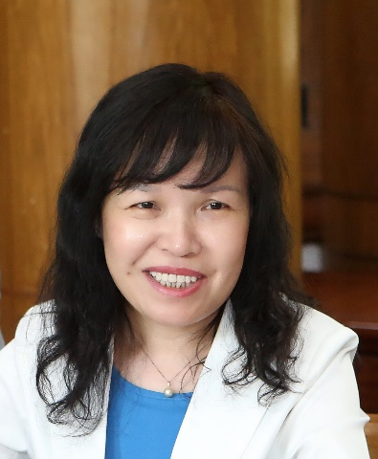

黄霞，清华大学环境学院教授。环境模拟与污染控制国家重点联合实验室主任、水环境保护研究所所长，曾任环清华大学环境学院学术委员会主任。长江学者奖励计划特聘教授，国家杰出青年基金获得者，第一批环境保护部专业技术领军人才，国际水协会膜技术专家委员会主席，国际杂志Frontier of Environmental Science & Engineering执行副主编、Environmental Science: Water Research & Technology和Water Science & Technology副主编。主要从事污水处理与资源化技术研究，包括膜法污水处理与再生技术、生物电化学污水处理技术、新型脱氮除磷技术等。发表SCI收录论文200余篇，以第一发明人获授权发明专利30余项，出版专著2本。曾获国家科技进步二等奖3次、省部级一等奖5次、环境领域国际顶级杂志Environ. Sci. & Technol. 2009十佳论文奖等。连续4年入选爱思维尔发布的中国高被引学者榜单。

